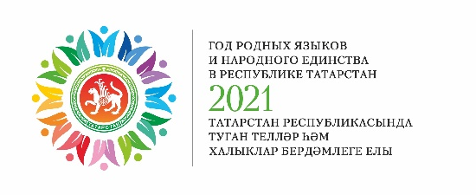
Информационная справка ДОУ № 187 Советского района
по проведенным мероприятиям в рамках Года родных языков и народного единства за октябрь 2021 года
1.Количество мероприятий
ДОУ | Всего воспитанников в ДОУ | Всего мероприятий  (количество) | Количество участников (чел.) | Доля от общего количества детей (%)
187 | 221 | 2 | 195 | 98%

2.Информация о мероприятиях
ДОУ | Наименование мероприятия | Количество участников | Краткая информация о мероприятии
187 | Фестиваль детских юношеских театров “Сайяр” | 15 | 1 место в конкурсе
187 | Конкурс чтецов “Джалилевские чтения” | 30 | 1 и 2 место в конкурсе
187 | Республиканский конкурс художественного чтения «Уголок России с детсва дорогой…» | 3 | Лауреат 3 степени
187 | Аулак ой | 195

